REVISTA PRESEI
7 Septembrie 2015

Pagina | Publicaţie | Titlu
2 | PUTEREA | AeroNautic Show, în zona Crângași – Lacul Morii
3 | PUTEREA | Sorin Oprescu, reţinut pentru luare de mită
4 | ADEVĂRUL | Proiect pentru un nou Cod al muncii: modificări privind concediul de odihnă, sporurile şi orele suplimentare

PUTEREA

AeroNautic Show, în zona Crângași – Lacul Morii
A șasea ediție a AeroNautic Show a avut loc sâmbătă, de la ora 16.00, în zona Lacul Morii – Crângași. Intrarea la spectacol și în zona expoziției a fost liberă.
Publicul prezent a admirat reprezentații ale Statului Major al Forțelor Aeriene, Statului Major al Forțelor Navale, Inspectoratului pentru Situații de Urgență (ISU), Iacărilor Acrobați, Jurgis Kairys, Școlii de Zbor Regional Air Services, SMURD, JetSki FreeStyle Team, Yacht Club Mircea și ale Clubului Sportiv Fapt, anunță organizatorii.
Cu două ore mai devreme, în Parcul Crângași, a fost deschisă expoziția "AeroNautic Expo". Spectatorii pot interacționa cu personalul și tehnica prezentate de Ministerul Apărării Naționale prin următoarele structuri: Statul Major al Forțelor Terestre, Statul Major al Forțelor Aeriene, Statul Major al Forțelor Navale, Comandamentul Logistic Întrunit, Regimentul 30 Gardă "Mihai Viteazul", se arată într-un comunicat al Primăriei SEctor 6, citat de Agerpres.
Vizitatorii au admirat cu această ocazie și activitățile prezentate de SMURD, ISU, Iacării Acrobați, Clubul Aviatorilor, Asociația Aeronautică Română și Agenția de Parașutism.

PUTEREA

Sorin Oprescu, reţinut pentru luare de mită
E.Ş. | 2015-09-06 09:18
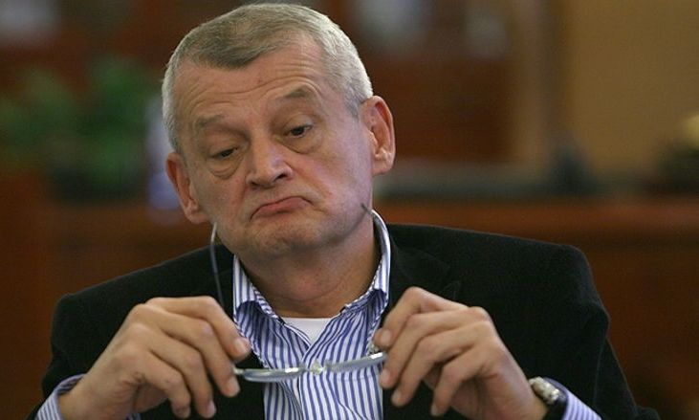
DNA: Primarul Capitalei a primit 25.000 de euro de la patru denunţători.
Primarul ar fi primit cei 25.000 de euro sâmbătă de la şeful unei instituţii din primărie, care ar fi intermediat mita.
"În perioada 2013-2015, un grup bine organizat, la care a aderat şi inculpatul Oprescu Sorin Mircea, a înfiinţat în administraţia locală din Municipiului Bucureşti un sistem prin care operatorii economici care doreau să primească contracte din partea instituţiilor publice aflate în subordinea Primarului trebuia să remită o parte din profitul brut realizat din execuţia acelor contracte, cu titlul de mită, unor factori de decizie din cadrul aparatului Primarului Municipiului Bucureşti", se arată în ordonanţa de reţinere a procurorilor Direcţiei Naţionale Anticorupţie (DNA).
Conform documentului citat, executantul păstra pentru sine între 30% şi 33% din profitul brut, iar diferenţa era remisă funcţionarilor din cadrul aparatului primarului Municipiului Bucureşti, cu titlul de mită. Un procent de 10% din valoarea contractului ar fi fost cerută pentru Sorin Oprescu.
Potrivit procurorilor anticorupţie, sâmbătă, în baza în baza unei înţelegeri prealabile cu şeful unei instituţii publice din subordinea Primăriei şi o persoană de încredere a primarului, Oprescu ar fi primit de la primul 25.000 euro din 60.000 euro pretinşi de cei doi de la patru denunţători pentru Oprescu.
Primarul Capitalei a fost reţinut pentru 24 de ore.

ADEVĂRUL

Proiect pentru un nou Cod al muncii: modificări privind concediul de odihnă, sporurile şi orele suplimentare
Codul Muncii ar putea fi modificat semnificativ, potrivit unei iniţiative legislative care a trecut miercuri de prima cameră sesizată - Senatul. Printre principalele modificări se numără durata concediului de odihnă şi sporurile pentru muncă suplimentară.
Propunerea, care a fost înaintată de Blocul Naţional Sindical (BNS), prevede că munca suplimentară depusă de angajat va fi compensată prin ore libere plătite în următoarele 30 de zile, faţă de 60 de zile, cât este în actualul Cod al Muncii. În plus, salariatul va primi automat şi un spor de cel puţin 75% din salariul de bază. O altă modificare stabileşte ca durata maximă a timpului de munca să nu depăşească 48 de ore pe săptămână, incluzând orele suplimentare. Există, însă, şi domenii care pot face excepţii de la regulă: activităţile de securitate şi supraveghere (gardieni, paznici, firme de pază şi securitate); activităţile care implică nevoia de continuitate a serviciilor/producţiei (servicii medicale, mass media, agricultură, transportul de călători); sectorul transporturilor feroviare. În ceea ce priveşte durata concediului, care este în momentul de faţă de 20 de zile lucrătoare atât pentru angajaţii part-time cât şi pentru angajaţii full time, proiectul de lege prevede că în cazul salariaţilor part-time, concediul de odihnă va fi acordat proporţional cu timpul efectiv lucrat. Părţile pot stabili, însă, o durată mai mare a concediului, chiar una de o durată egală cu cea a angajaţilor full time. Parcursul legislativ al propunerii Curtea Constituţională a României a dat aviz pozitiv în ianuarie, care a apărut în februarie în Monitorul Oficial. Astfel, propunerea legislativă a putut intrat în procedura parlamentară de legiferare. Miercuri, propunerea a fost adoptată tacit de Senat, prima cameră sesizată urmând ca mai departe, proiectul să treacă la Camera Deputaţilor, forul decizional.
Citeste mai mult: adev.ro/nu91hj

